PERANCANGAN DAN IMPLEMENTASI SISTEM INFORMASI KEPEGAWAIAN DAN KEARSIPAN KECAMATAN DAN KELURAHAN UNTUK KECAMATAN LOWOKWARU DAN KECAMATAN KLOJEN KOTA MALANG

Nurika Restuningdiah1), Makaryanawati2).
1 Fakultas Ekonomi, Universitas Negeri Malang email: nurikarestu@gmail.com
2 Fakultas Ekonomi, Universitas Negeri Malang
email: makaryanawati@gmail.com

Abstract [Times New Roman 11 Cetak Tebal dan Miring]

Problems in the sub district Klojen and Lowokwaru Malang are: a). Unavailability of archival information systems based computerized data base, b). Unavailability of human resources information systems. To overcome the problems, the solution are: a). Creation, training and implementation of Archival Information Systems based computerized data base, and b ). Preparation, training and implementation of the Human Resources Information System-based computerized data base

Keywords: Archival Information System Software, Software Human Resources Information Systems

1. PENDAHULUAN
Salah satu fungsi kecamatan dan kelurahan adalah pelayanan publik. Hal ini juga tercantum dalam salah satu Arah kebijakan dan Strategi Pembangunan Aparatur dalam Rencana Pembangunan Jangka Menengah (RPJMN) 2010-2014, yaitu Peningkatan Kualitas Pelayanan Publik. Dalam rangka meningkatkan kualitas pelayanan publik, kegiatan yang ada tidak terlepas dari kegiatan surat-menyurat sebagai pendukung pelaksanaan tugas, baik yang diciptakan maupun yang diterima. Surat dan dokumen yang disebut arsip tersebut merupakan bahan kerja dalam rangka pencapaian tujuan organisasi. Permasalahan yang terkait dengan arsip adalah bagimana cara menyimpan arsip yang mudah sehingga arsip yang kita butuhkan bisa dengan cepat kita temukan kembali, terutama terkait dengan pengarsipan di kecamatan dan kelurahan, yang menuntut kecepatan dan ketepatan dalam pencarian arsip.
Selain masalah pengarsipan, hal lain yang perlu diperhatikan dalam rangka peningkatan mutu pelayanan publik adalah personalia (pegawai). Hal ini juga tercantum dalam Arah kebijakan dan Strategi Pembangunan Aparatur dalam Rencana Pembangunan Jangka Menengah (RPJMN)
2010-2014, yaitu Peningkatan Kapasitas dan
Akuntabilitas Kinerja Instansi Pemerintah
(salah satunya adalah peningkatan

profesionalisme, netralitas, dan kesejahteraan SDM aparatur ). Sebagai pendukung terhadap kelancaran pelayanan publik, perlu juga diperhatikan pengelolaan terhadap seluruh personalia yang ada, karena pegawai merupakan ujung tombak dalam pemberian pelayanan publik yang baik. Pengelolaan pegawai yang baik dalam lingkup kecil akan meningkatkan kinerja pegawai dan dalam lingkup yang lebih besar dan akan membawa perbaikan kinerja perusahaan / pemerintah secara keseluruhan. Untuk itu diperlukan sistem informasi kepegawaian yang baik, sehingga dapat digunakan sebagai bahan pertimbangan untuk promosi jabatan dan keperluan lainnya yang berhubungan dengan kepentingan pegawai.
Berdasarkan hasil survei awal, yaitu dengan melakukan wawancara dengan Kepala
Kecamatan Lowokwaru kota Malang, serta hasil wawancara dengan Kepala Kecamatan Klojen kota Malang, didapatkan hasil yang hampir sama, yaitu: a) Lamanya waktu pelayanan terhadap kebutuhan masyarakat, disebabkan karena pada kecamatan- kecamatan tersebut masih digunakan sistem manual dalam pengarsipannya, sehingga diperlukan waktu yang cukup lama untuk memberikan pelayanan surat-menyurat serta pencarian arsip di kantor kecamatan serta menyulitkan dan memperlambat dalam proses penambahan maupun perubahan data, padahal di Kecamatan dan Kelurahan sangat diperlukan pelayanan yang cepat dan akurat
kepada masyarakat. Permasalahan yang sama juga terjadi di kelurahan-kelurahan dibawahnya, dimana Kecamatan Lowokwaru membawahi 12 kelurahan, Demikian juga dengan Kecamatan Klojen membawahi 11 kelurahan, yang juga masih menerapkan sistem manual dalam sistem pengarsipannya, b) Selain penyimpanan arsip yang dilakukan secara manual, terdapat pula kesulitan untuk melakukan pencarian informasi yang terkait dengan data kepegawaian, yaitu meliputi: data pribadi, riwayat pangkat, riwayat jabatan, riwayat eselon, riwayat pendidikan, riwayat pelatihan, riwayat seminar, riwayat penghargaan, serta riwayat kunjungan, yang nantinya dapat digunakan sebagai bahan pertimbangan untuk promosi jabatan dan keperluan lainnya yang berhubungan dengan kepentingan pegawai. Selama ini baik di Kecamatan Lowokwaru maupun Kecamatan
Klojen, belum | tersedia | data base
terkomputerisasi | mengenai | informasi

kepegawaian tersebut.
Secara umum rumusan masalah dalam kegiatan ini adalah: 1) Bagaimana perancangan dan implementasi sistem informasi kearsipan pada Kecamatan Lowokwaru dan Kecamatan Klojen, serta kelurahan di bawahnya?, 2) Bagaimana perancangan dan implementasi sistem informasi kepegawaian pada Kecamatan Lowokwaru dan Kecamatan Klojen, serta kelurahan di bawahnya?
2. KAJIAN LITERATUR Computer Based Information System
(CBIS)
Komputer mula-mula digunakan sebagai Sistem Informasi Akuntansi (SIA), tetapi kemudian disadari memiliki nilai potensial sebagai suatu Sistem Informasi Manajemen (SIM) (Mc Leod, 1995).
Mc Leod (1995) menyatakan bahwa suatu CBIS (Computer Based Information
system) dikembangkan melalui tahap-tahap perencanaan, analisis, rancangan, penerapan, dan penggunaan. Tahap-tahap ini disebut siklus kehidupan sistem (System Life Cycle – SLC) dan dapat dilakukan oleh pemakai sendiri atau pemakai bekerja sama dengan para spesialis informasi. Bahkan bila sistem dikembangkan bersama-sama, manajerlah yang bertanggungjawab atas tiap tahap siklus kehidupan sistem.

Pengembangan Sistem Informasi
System Development Life Cycles (SDLC), merupakan siklus hidup pengembangan sistem informasi yang harus dilalui oleh setiap proyek pengembangan sistem informasi, seperti yang dicantumkan dalam beberapa buku (Martin et al. (1994); Bodnar dan Hopwood (1995); Mc Leod (1995)). Mc Leod (1995) mengelompokkan SDLC kedalam lima fase, yaitu: planning phase, analysis phase, design phase, implementation phase,dan use phase. Sementara buku yang ditulis oleh Martin et al.. (1994) membagi SDLC menjadi tiga fase, yaitu definition phase (feasibility analysis, requirement definition), construction phase (system design, system building, system testing)., dan implementation phase (installation, operations dan maintenance).
Keterangan untuk masing-masing fase adalah sebagai berikut: 1. Definition phase, mendefinisikan dengan tepat apa yang harus
dilakukan sistem secara detil sehingga spesialis komputer dapat membangun sistem yang diperlukan. Analisa dibuat berkaitan dengan tingkatan berikut: a). Feasibility Analysis, b). Requirements definition.
2. Construction phase, tahap-tahapnya meliputi: System Design. Berdasarkan dokumen kebutuhan sistem (system
requirement definition), spesialis Sistem Informasi (SI) merancang sebuah sistem yang dapat memuaskan semua kebutuhan yang ada. Desain sistem meliputi keputusan mengenai hardware dan software apa yang akan digunakan untuk menjalankan sistem, mrencanakan isi dan struktur database yang akan digunakan, mendeinisikan the processing modules (program-program pembangun sistem) dan bagaimana hubungan antara modul yang satu dengan modul yang lain.
Tahap ini akan menghasilkan dokumen yang menerangkan seara detil bagaimana sistem akan bekerja. Dokumen ini akan diberikan kepada programmer untuk menciptakan kode komputer dan data base untuk sistem, yang meliputi bagan-bagan yang menggambarkan struktur sistem, deskripsi rinci tentang data base dan file, spesifikasi rinci untuk tiap program dalam sistem, rencana proses pemrograman, rencana
pengujian sistem, dan rencana untuk konversi dan instalasi sistem.
Building dan Testing the System.
Terdapat dua kegiatan yang termasuk pembangunan sistem (building), yang pertama adalah membuat program-program komputer, dan yang kedua adalah membuat desain rinci data base dan file yang digunakan oleh sistem. Spesialis IS biasanya
harus dilalui, yaitu: tahap definisi (studi kelayakan, dan pendefinisian kebutuhan ), tahap konstruksi (desain sistem, pembuatan sistem, dan pengujian sistem), dan tahap implementasi (instalasi sistem, operasional sistem, dan evaluasi). Implementasi dilakukan pada Kecamatan Lowokwaru dan Kecamatan Klojen dengan cara melakukan pelatihan.
memutuskan konfigurasi hardware, | system | Pemecahan masalah dilakukan dalam
software, database management | system | bentuk | perancangan | sistem | informasi

(DBMS), dan bahasa pemrograman.
Spesialis IS menguji tiap modul dari sistem yang dihasilkan, dan juga melakukan
pengujian terhadap keseluruhan sistem.
Pengujian akhir akan melibatkan pemakai untuk memastikan bahwa sistem dapat bekerja dengan benar di lingkungan pemakai.
3. Implementation Phase, tahap-tahapnya
meliputi: Installing the System. Kegiatan utama yang cukup penting dalam tahap ini adalah konversi data, yaitu strategi perpindahan dari sistem lama ke sistem baru, kemudian yang tidak kalah pentingnya adalah pemberian pelatihan terhadap orang-orang yang telibat dalam sistem baru serta memotivasi mereka untuk merubah pola kebiasan lama, karena jika pemakai tidak mengerti bagaimana menggunakan sistem dan menolak perubahan, maka sistem akan mengalami kegagalan.
Operations dan Maintenance. Tahap terakhir dari SDLC adalah tahap operasional dan pemeliharaan. Lingkungan maupun kebutuhan organisasi dapat berubah secara cepat, sistem baru mungkin saja sudah usang sebelum dilakukan instalasi oleh karenanya perlu dilakukan beberapa modifikasi terhadap sistem.. Proses memodifikasi sistem agar bisa beradaptasi dengan perubahan kebutuhan dalam organisasi berkaitan dengan pemeliharaan sistem. Pemeliharaan sistem ini nantinya juga akan mengikuti aliran SDLC, serta dapat juga merupakan perbaikan dari sistem terdahulu atau dapat berupa pembuatan sistem yang baru, sehingga biaya pemeliharaan sistem dapat lebih besar dari biaya pengembangan awal sistem.

3. METODE PENELITIAN
Proses perancangan sistem informasi
dengan menggunakan tahapan yang terdapat
pada SDLC (System Development Life
Cycle), dimana terdapat beberapa tahap yang
kepegawaian dan kearsipan berbasis data
base. Implementasi dilakukan dengan memberikan pelatihan terhadap staf di
Kecamatan Lowokwaru dan Kecamatan
Klojen serta kelurahan di bawahnya.
Langkah-langkah yang dilakukan adalah sebagai berikut: Tahap Definisi (studi kelayakan, dan pendefinisian kebutuhan ),
Tahap Konstruksi (desain sistem, pembuatan sistem, dan pengujian sistem) . Tahap Implementasi (instalasi sistem, operasional sistem, dan evaluasi)
Keterangan: Tahap definisi dilaksanakan pada awal penelitian. Pada tahap ini dilakukan juga pengambilan data awal mengenai sistem yang diinginkan oleh user serta sistem yang telah dilaksanakan selama ini. Pengambilan data dilakukan dengan metode dokumentasi, obervasi, dan wawancara (hasil akhirnya berupa software Sistem Informasi Kearsipan dan Sistem Informasi Kepegawaian), Tahap Konstruksi merupakan tahap pendesaian sistem dan pembuatan sistem sesuai dengan informasi yang didapatkan pada tahap definisi. Setelah software Sistem Informasi Kearsipan dan Sistem Informasi Kepegawaian selesai dibuat, maka dilakukan pengujian sistem untuk mendapatkan masukan dari mitra, agar sistem yang ada benar-benar sesuai dengan kebutuhan mitra, Tahap implementasi dilakukan pada pada Kecamatan Lowokwaru dan Kecamatan Klojen Kota Malang, beserta kelurahan-kelurahan di bawahnya (hasil akhirnya berupa evaluasi dan perbaikan software berdasarkan kendala yang ditemukan di lapangan, serta pelatihan terhadap operator sistem di Kecamatan Lowokwaru dan Kecamatan Klojen kota Malang beserta seluruh kelurahan di bawahnya). Pada tahap ini dilakukan pelatihan terhadap operator sistem. Pelatihan dilaksanakan di Kecamatan Lowokwaru dan Kecamatan Klojen kota
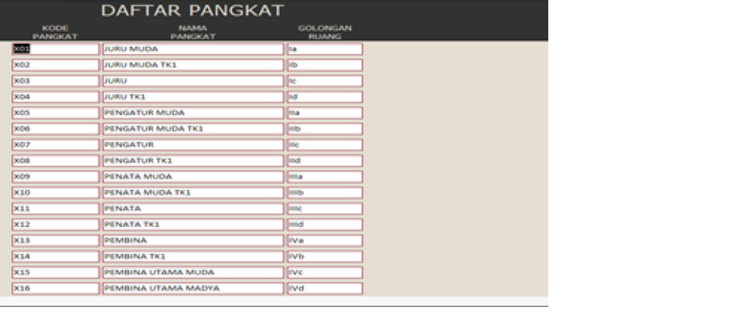Malang. Setelah pelatihan dilakukan pendampingan penerapan sistem di Kecamatan Lowokwaru dan Kecamatan Klojen, serta kelurahan dibawahnya.

3. HASIL DAN PEMBAHASAN
Perancangan sistem informasi kearsipan dan kepegawaian di Kecamatan Lowokwaru dan Kecamatan Klojen dilakukan untuk mempermudah pelayanan publik di kecamatan tersebut, yang terkait dengan pengarsipan, serta mempermudah penelusuran kinerja pegawai di kecamatan. Hasil dari perancangan ini adalah Software Arsip dan Software Kepegawaian.
Setelah pembuatan software, kemudian dilanjutkan dengan implementasi berupa pelatihan penggunaan software di Kecamatan Lowokwaru dan Kecamatan Klojen. Pelatihan dilaksanakan di Kecamatan Lowokwaru, dengan peserta sebanyak 14 orang, yang terdiri dari: Kelurahan Tasikmadu, Kelurahan Lowokwaru, Kelurahan Dinoyo, Kelurahan Mojolangu, Kelurahan Merjosari, Kelurahan Jatimulyo, Kelurahan Tlogomas, Kelurahan Tulusrejo, Kelurahan Tunjungsekar, Kelurahan Tunggulwulung, Kelurahan Ketawanggede dan Kecamatan Lowokwaru (peserta 3 orang).
Sedangkan untuk pelatihan di Kecamatan
Klojen, dengan peserta sebanyak12 orang,
yaitu dari Kelurahan Oro-orodowo, Kelurahan Sukoharjo, Kelurahan Penanggungan, Kelurahan Kauman, Kelurahan Kasin, Kelurahan Klojen, Kelurahan Gading kasri, Kelurahan Kiduldalem, Kelurahan Bareng, kelurahan Samaan, Kelurahan Rampal Celaket, dan Kecamatan Klojen.
Berikut ini adalah Tampilan dari Software
Sistem Informasi Kepegawaian:

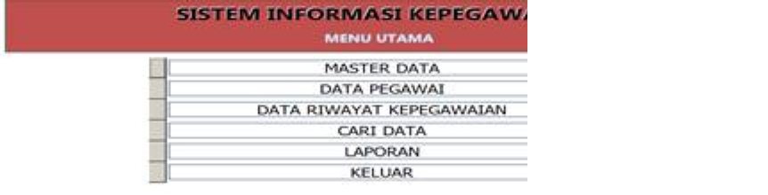Gambar 1. Menu Utama Sistem Informasi
Kepegawaian

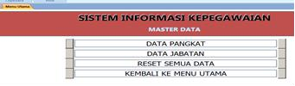Gambar 2. Menu Master Data

Gambar 3. Daftar Kepangkatan

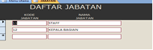Gambar 4. Daftar Jabatan

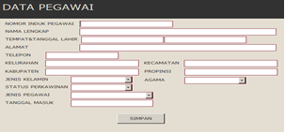Gambar 5. Data Pegawai

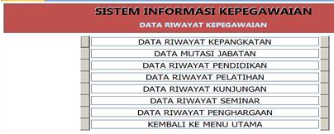

Gambar 6. Menu Data Riwayat
Kepegawaian
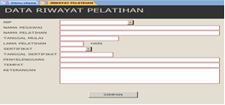

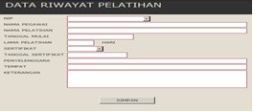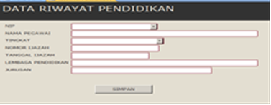Gambar 9. Riwayat Pendidikan
Gambar 10. Riwayat Pelatihan

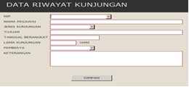

Gambar 11. Riwayat Kunjungan

Gambar 7. Riwayat Pelatihan

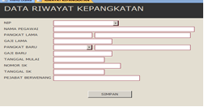

Gambar 8. Data Riwayat Kepangkatan

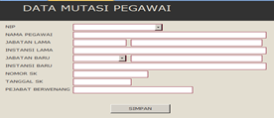Gambar 8. Mutasi Jabatan

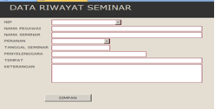

Gambar 12. Riwayat Seminar

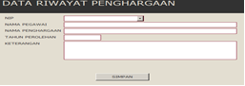

Gambar 13. Riwayat Penghargaan

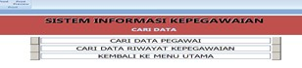

Gambar 14. Menu Cari Data

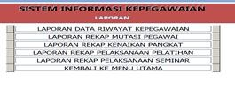
Gambar 15. Menu Laporan

SISTEM INFORMASI MANAJEMEN ARSIP

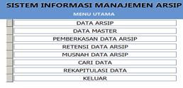Gambar 16. Menu Utama

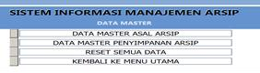

Gambar 17. Menu Data Master

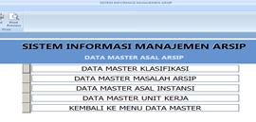Gambar 18. Menu Data Master Asal Arsip

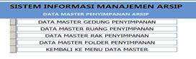Gambar 19. Menu Penyimpanan Arsip

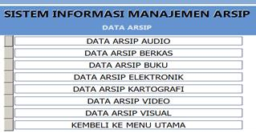
Gambar 20. Menu Data Arsip

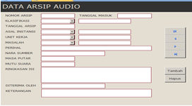

Gambar 21. Data Arsip Audio

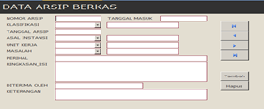
Gambar 22. Data Arsip Bekas

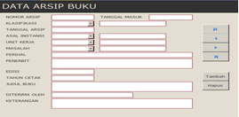

Gambar 23. Data Arsip Bekas
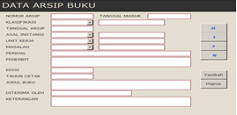

Gambar 24. Data Arsip Buku

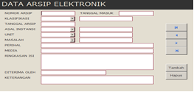

Gambar 25. Data Arsip Elektronik

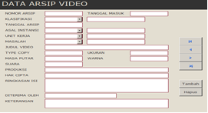
Gambar 26. Data Arsip Video

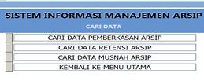Gambar 27. Menu Cari Data

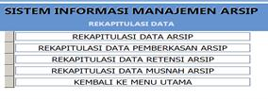Gambar 28. Menu Rekapitulasi Data

KESIMPULAN
Pembuatan sistem informasi kearsipan
dan kepegawaian di Kecamatan Lowokwaru dan Kecamatan Klojen ini dapat membantu dalam pengarsipan serta penelusuran data kepegawaian. Dengan menerapkan sistem informasi berbasis data base ini, maka waktu pencarian arsip dapat dipercepat, sehingga dapat mempermudah pelayanan publik yang terkait dengan arsip. Demikian juga dengan sistem informasi kepegawaian, dapat membantu dalam pendataan kinerja pegawai di Kecamatan Lowokwaru dan Kecamatan Klojen serta kelurahan di bawahnya. Setelah mengikuti pelatihan ini terdapat peningkatan
kemampuan staf kecamatan dan kelurahan dalam mengimplementasikan sistem informasi arsip dan kepegawaian
Faktor pendorong keberhasilan pelatihan (implementasi) adalah kemampuan sistem informasi yang dibuat untuk mempermudah proses pengarsipan dan pendataan kinerja pegawai. Faktor penghambat adalah tidak semua staf kecamatan dan kelurahan yang terlibat memahami cara kerja program terkomputerisasi, sehingga memerlukan penyesuaian yang cukup lama dalam mengoperasikan sistem informasi ini.

5. REFERENSI
Bodnar, G.H., dan William S. Hopwood,
1995., Accounting Information Systems
Prentice Hall International 6th Ed.

Martin, Hoffer, DeHayes dan Perkins,1994. Managing Information Technology, What Managers Need To Know. Macmilian Publishing Company.

McLeod, Raymond,1995. Management Information Systems, Simon & Schuster (Asia) Pte,LTd.

Restuningdiah dan Indriantoro, 2000, Pengaruh Partisipasi terhadap Kepuasan Pemakai dalam Pengembangan Sistem Informasi dengan Kompleksitas Tugas, Kompleksitas Sistem, dan Kemampuan pemakai dalam memberikan pengaruh sebagai Moderating Variabel, Jurnal Riset Akuntansi Indonesia, Vol.3 No.2, Juli 2000, p.119 –133.

Restuningdiah, 2007, Pengaruh Partisipasi terhadap Kepuasan Pemakai Pada Perusahaan yang Mengembangkan Sistem Informasi Berbasis Komputer (Pengujian terhadap Tiga Variabel Mediasi: Keterlibatan Pemakai, Resolusi Konflik, dan User Influence), Jurnal Teknologi dan Manajemen Informatika, Vol. 5
No 2, Agustus 2007.

